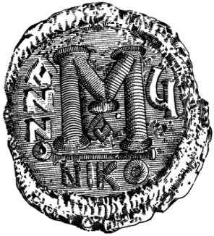

Техничко упатство за користење на апликацијата
„ОБРАЗЕЦ ОФИ-1 - Останати финансиски институции”

(за надворешни корисници)

ВЕРЗИЈА 1.0

Ноември, 2011 година
Ревидирано - Ноември, 2013 година
СОДРЖИНА

Упатство за користење на апликацијата 1
СОДРЖИНА 2
1 ВОВЕД 3
1.1 Цел на документот 3
1.2 Краток опис 3
1.3 Windows-апликација OFIClient 3
1.4 Интернет страна OFISite 3
1.5 Предуслови за користење на апликацијата (инсталација и прилагодување на корисничките компјутери) 4
2 КОРИСТЕЊЕ НА АПЛИКАЦИЈАТА 4
2.1 Можности 4
2.2 Ограничувања 4
2.3 Најава 4
2.4 Општи функционалности 5
2.4.1 Внесување податоци 5
2.4.2 Праќање извештаи 9
2.4.3 Прелистување извештаи 12
2.4.4 Барање за продолжување на рок за достава на податоци 12
2.4.5 Барање за следење статус на извештај 13
3. Контрола на податоците 13
4. Шема за документ во форматот „XML“ 15

1. ВОВЕД

Упатството за користење на апликацијата „ОБРАЗЕЦ ОФИ-1 - Останати финансиски институции” е наменето за останатите финансиски институции коишто согласно Одлуката за начинот, формата и роковите за доставување на статистички податоци и информации за средствата и обврските на останатите финансиски институции пропишана од НБРМ се обврзанида го доставуваат извештајот Образец ОФИ-1 до Народната банка на Република Северна Македонија (во понатамошниот текст: НБРМ), по електронски пат. Како корисници на апликацијата може да се јават останатите финансиски институции како и овластените банки или другите правни лица кои известуваат во нивно име.
1.1 Цел на документот
Целта на овој документ е да му го прикаже на корисникот деталниот опис на користење на апликацијата и сите нејзини функционалности. Примената на овој документ ќе биде од корист за сите корисници , коишто се обврзани квартално да ги доставуваат податоците до НБРМ.
1.2 Краток опис
Согласно Законот за Народна банка на Република Северна Македонија ("Службен весник на Република Северна Македонија" бр. 158/2010), НБРМ изготви апликација за доставување на податоци од -Образецот ОФИ-1, по кој што останатите финансиски институции се обврзани да известуваат до НБРМ. Со оваа апликација податоците од образецот ќе се доставуваат по електронски пат и истиот ќе биде прифатен од НБРМ само доколку не постојат грешки при контрола на податоците. Праќањето на податоците до НБРМ од страна на корисниците е организирано со високо ниво на безбедност и сигурност.
Апликацијата се состои од Windows (Windows Presentation Foundation) апликација (со назив - OFIClient) која се инсталира локално на корисничкиот компјутер и комуницира со WCF (Windows Communication Foundation) сервис (со назив - OFIConnector) кој е поставен на серверите на НБМ.
1.3 Windows апликација - OFIClient
Праќањето на податоците од страна на корисниците е овозможено преку windows-апликација која што дава можност корисникот брзо и едноставно да ги прати своите податоци директно во информациониот систем на НБРМ. При внесувањето на овие податоци се врши контрола за нивната исправност, при што на корисникот во истиот момент му е овозможен преглед на грешки, доколку постојат. Податоците ќе се сметаат за прифатени од страна на НБРМ само ако се логички исправни и снимени во информациониот систем на НБРМ.
1.4 Веб страна OFISite
На адреса https://portal.nbrm.mk/OFISite е поставена веб страна од којашто може да се преземе пакетот OFIClient. Исто така, на веб страната ќе се постават и последните верзии на XML шемата, извештајот Образец ОФИ-1 во excel формат, Одлуката и Упатството за начинот, формата и роковите за доставување на статистички податоци и информации за средствата и обврските на останатите финансиски институции пропишани од НБРМ, Техничкото упатство за користење на апликацијата Образец ОФИ-1, методолошки објаснувања, прирачници, инструкции, прашања и одговори и известувања за работа во eOFI системот. Корисникот може да се најави на истата со внесување на корисничкото име и лозинка претходно добиени од НБРМ.
1.5 Предуслови за користење на апликацијата (инсталација и прилагодување на корисничките компјутери)
Инсталациониот пакет OFIClient кој треба да се инсталира на корисничкиот компјутер може да се преземе од веб страната на eOFI, наведен во точка 1.4. После успешната инсталација се појавува икона на desktop со назив OFIClient. Доколку се следат default-ните подесувања, апликацијата ќе се инсталира во директориум C:\Program Files\NBRM.
За да може да се користи апликацијата, потребна е врска кон Интернет, сертификат од овластен издавач (треба да се изберат сертификати за професионална употреба) и персонален компјутер на којшто се потребни следниве инсталации:

- Windows оперативен систем
- Microsoft .NET Framework 4.0 кој може да се превземе од интернет страната на eOFI или бесплатно од страната на Microsoft
- Инсталиран дигитален сертификат на овластеното лице кое го врши преносот на податоци чија пријавена електронска адреса во НБРМ, треба да биде иста со електронската адреса заведена во дигиталниот сертификат
- Microsoft Excel 2003 или понова верзија

2. КОРИСТЕЊЕ НА АПЛИКАЦИЈАТА
2.1 Можности
Корисникот може во секое време, од кој било персонален компјутер на кој се инсталирани наведените компоненти, да пристапи до апликацијата и да ја користи, управувајќи со активностите и функционалностите коишто му се достапни.
2.2 Ограничувања
Единствено ограничување може да настане доколку интернет врската од корисничката страна е бавна, при што и користењето на апликацијата може да биде забавено, но не и оневозможено.
2.3 Најава
Секоја останата финансиска институција која има обврска да известува, потребно е да достави допис до НБРМ во кој ќе ја назначи институцијата која ќе ги праќа податоците, како и најмалку едно овластено лице за електронско доставување на податоци од Образец ОФИ-1. Овластеното лице за доставување на податоците треба да поседува дигитален сертификат набавен од овластена институција за издавање на дигитални сертификати, кој ќе му овозможи пристап до апликацијата и електронско потпишување на податоците. После успешното регистрирање на институцијата од страна на администраторите од НБРМ, на испратената електронска адреса се добива потврда од НБРМ-Дирекција за статистика во форма на електронска пошта со информација за кодот на институцијата за која се известува, кој автоматски е доделен од страна на НБРМ.
Доколку на овластеното лице му престане обврската за доставување на податоците, институцијата е обврзана да достави допис до НБРМ,со кој ќе извести за тоа, и воедно ќе испрати нов допис со кој што ќе овласти друго лице за праќање на податоците..
Кога корисникот се најавува во апликацијата со клик на иконата OFIClient, се појавува прозорец прикажан на слика 1.
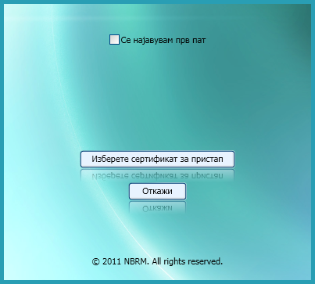
слика 1

Доколку корисникот се најавува прв пат, треба да ја избере опцијата "Се најавувам прв пат", со што ќе добие опција за внесување на ИКОДНБРМ како на слика 2. Го внесува ИКОДНБРМ на институцијата за која што сака да известува (овој код претходно го доставува НБРМ) и кликнува на опцијата „Изберете сертификат за пристап“. Со тоа не му е овозможен влез во апликацијата, туку само е доставено барањето до Дирекцијата за статистика во НБРМ. Истата ќе го потврди или одбие неговото барање, за што корисникот ќе биде известен по електронска пошта.. Доколку барањето биде потврдено, при следното најавување на корисникот во апликацијата, директно ќе се избере опцијата "Изберете сертификат за пристап" со што ќе се добие пристап до апликацијата.

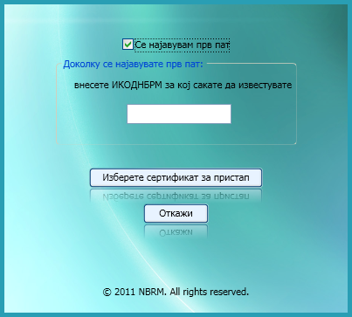

слика 2

2.4 Општи функционалности
2.4.1 Внесување податоци
Корисникот е должен податоците да ги достави во рокот предвиден со Одлуката за начинот, формата и роковите за доставување на статистички податоци и информации за средствата и обврските на останатите финансиски институции. Доколку постои потреба од продолжување на овој рок, корисникот треба да се обрати до одговорните лица од НБРМ на начин објаснет во 2.4.4. Податоците се пренесуваат во системот на НБРМ во форма на „xml” датотека, чија структура е дадена на крајот од документот.
Во понатамошниот текст поединечно ќе бидат објаснети можностите дефинирани во мениата од претходната слика:

- Пренос на податоци
- Пренос на извештаи
- Приказ на извештаи
- Управување

Доколку корисникот треба да достави податоци до НБРМ, во првиот чекор
треба да се повика на менито - „Пренос на податоци“. Како избор се појавува <Образец - OFI1>, после што следи појавување на прозорец прикажан на слика 3. При пренос на податоци може:
- да се внесуваат нови податоци (операција INS како xml атрибут),
- да се бришат постоечки податоци (операција DEL како xml атрибут, операција DELALL за бришење на сите податоци), или пак
- да се ажурираат постоечките податоци (операција UPD како xml атрибут).

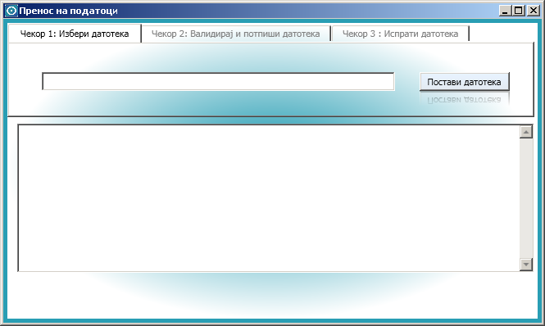

слика 3

Во првиот чекор се одбира датотеката која треба да се пренесе. Откако ќе биде одбрана соодветната датотека, истата треба да се валидира (одобри) и потпише (слика 4).

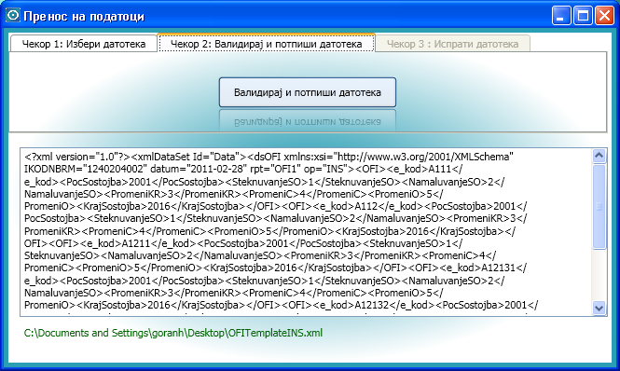

слика 4

По кликнувањето на копчето за валидација и потпис се појавува прозорец за избор на сертификат за потпишување, каде се појавуваат сите инсталирани сертификати на машината (слика 5).
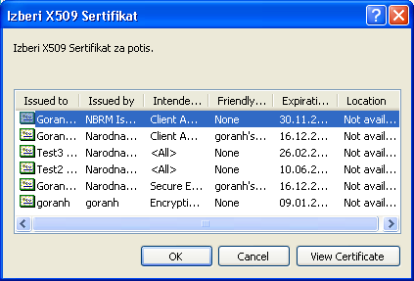

слика 5

Треба да се одбере кориснички сертификат кој има Intended Purposes - Client Authentication, Secure EMail. Сертификатот треба да биде валиден во однос на датум на важење и електронската адреса на корисникот да биде иста со електронската адреса пријавена за корисникот во НБРМ.
После успешно потпишување се појавува прозорец кој упатува дека датотеката е спремна да биде испратена до серверите на НБРМ (слика 6).

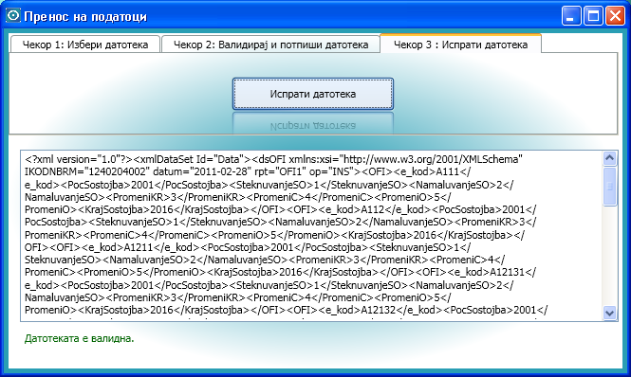

слика 6

Преносот на податоци е завршен кога во долниот лев агол ќе се добие порака дека датотеката е успешно пренесена (слика 7).

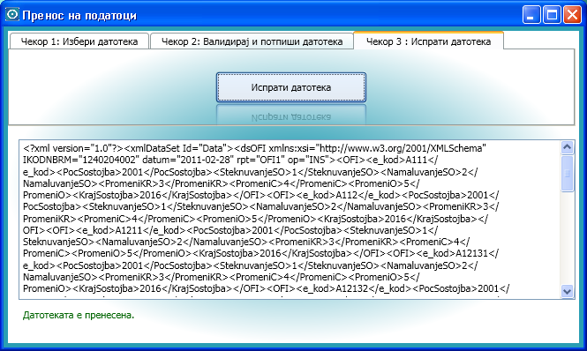

слика 7

2.4.2 Праќање извештаи
После успешното доставување на податоци, потребно е корисникот да достави електронски потпишан, генериран извештај. За таа цел, потребно е да се вклучи во менито „Пренос на извештаи“. Се појавува избор за генерирање на извештај <Образец - OFI1>, како и прозорец (слика 8).
Доколку корисникот известува за повеќе останати финансиски институции, неопходен е избор за која институција ќе генерира извештај. Откако извештајот ќе се генерира, следи негово електронско потпишување и праќање до НБРМ. Со успешното завршување на последниот чекор, НБРМ ќе смета дека корисникот правилно ги доставил податоците и извештаите.
При постапката за генерирање на извештај, се активира логичката контрола на податоците. Доколку постојат логички неисправни слогови, се појавува листа на грешки (слика 9), со што е оневозможена постапката за генерирање на извештај, и истата ќе може да се активира, откако ќе бидат исправени појавените грешки (што значи дека корисникот треба да се врати на пренесување на податоци и да направи ажурирање на податоците или пак бришење и повторно внесување на податоците).
Доколку пак извештајот е точен ќе се појави прозорец (слика 10) со порака дека извештајот е успешно генериран и дополнително ќе се генерира извештајот во форма на excel документ.
Следно е потпишување на извештајот, на ист начин како и при претходното испраќање на податоците (слика 11). Доколку во долниот лев агол се појави порака за успешен пренос, извештајот е пренесен во системот на НБРМ (слика 12).

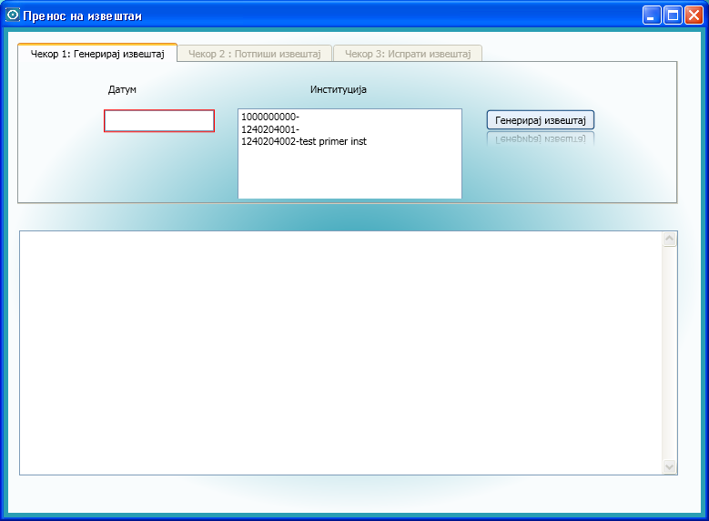

слика 8

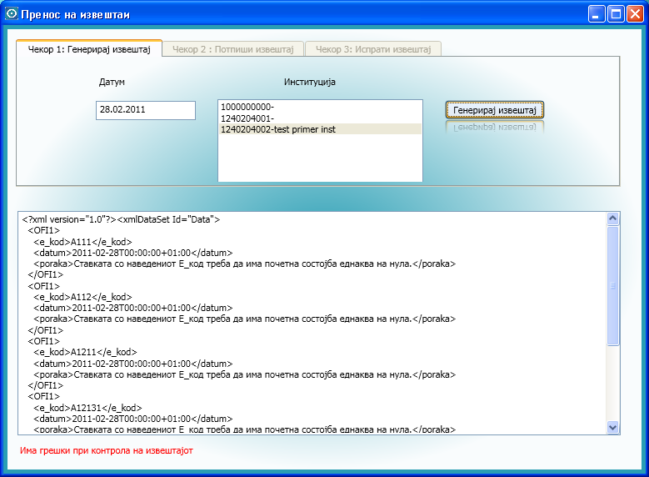

слика 9

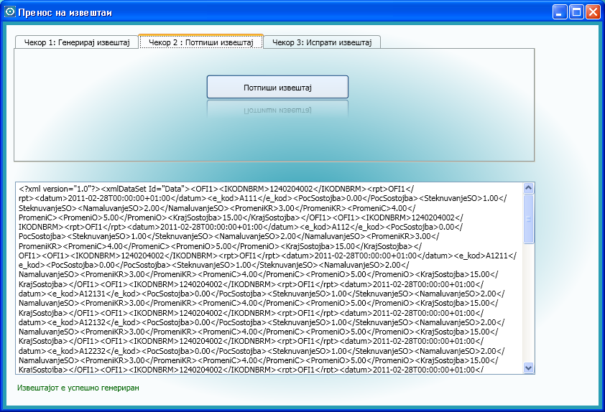

слика 10
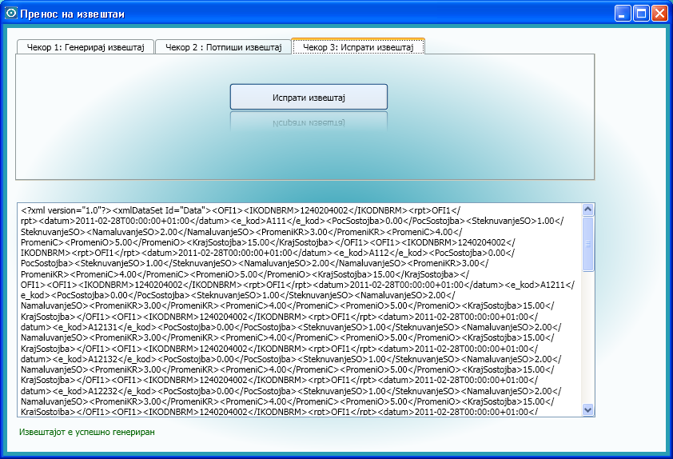

слика 11

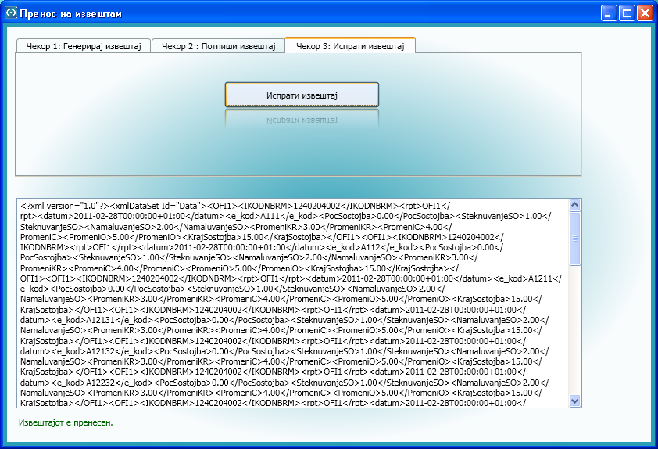

слика 12
2.4.3 Листа на извештаи за одреден датум
Excel формата на сите испратени извештаи може да се види доколку извештајот се генерира со внесување на соодветен датум и институција (слика 13) во делот од менито <Приказ на извештаи>.

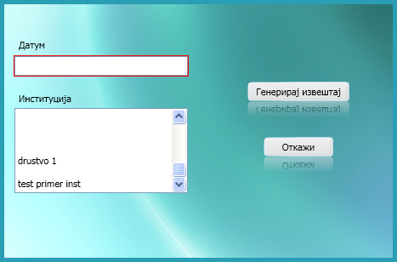

слика 13

2.4.4 Барање за продолжување на рок за достава на податоци
Барање за продолжување на рок се поднесува доколку се отвори менито <Управување->Барање за продолжување на рок> (Слика 14).

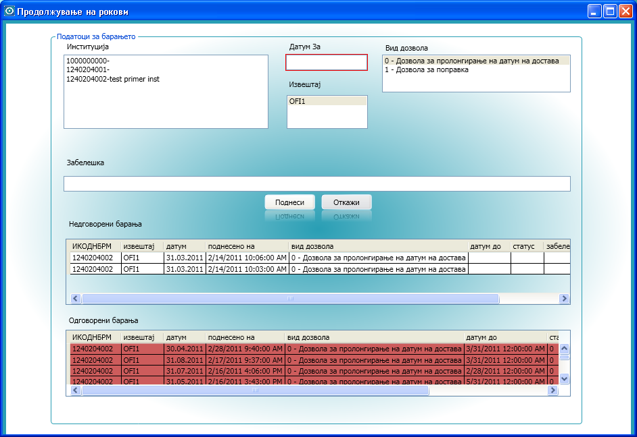

слика 14

Се пополнуваат соодвените полиња и се поднесува барањето. Одговорот се добива на електронската адреса на корисникот (адресата која што е пријавена при регистрирањето на корисникот). Во формата постои листа на сите барања за кои што корисникот не добил одоговор, како и листа на сите одговорени барања, при што позитивно одговорените барања се обележени со зелена боја, а негативно одговорените се обележени со црвена боја.
2.4.5 Барање за следење статус на извештај
Во делот <Управување->Состојба на извештај>може да се види статусот на сите пренесени извештаи за одредена останата финансиска институција. (слика 15). Со внесување на потребните параметри се добива листа на испратени извештаи. Притоа се гледа дали испратениот извештај е пренесен и потврден (потпишан без грешки) - обележан со зелена боја или е обележан со црвена боја- доколку се пренесени само податоците, а извештајот не е потврден.

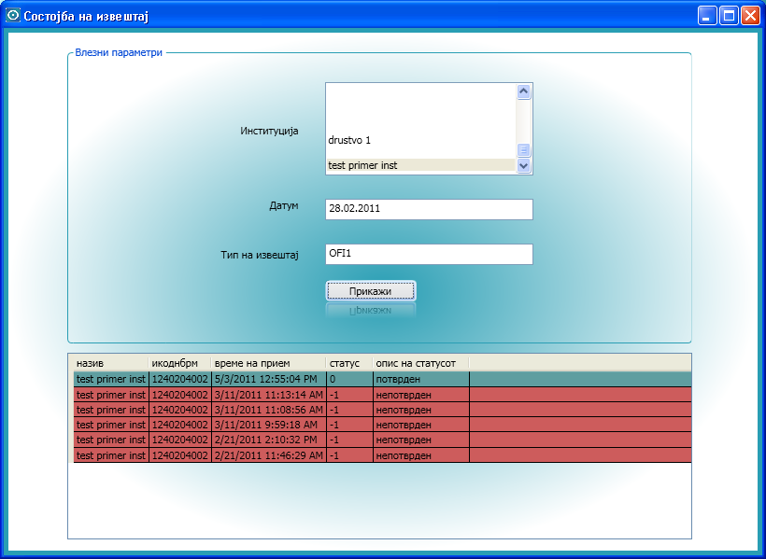

слика 15

3. КОНТРОЛА НА ПОДАТОЦИТЕ
При генерирање на извештаите се врши контрола на испратените податоци. Подолу се дадени типовите на контроли (табела 1). Доколку не се исполнети наведените услови се појавува грешка при генерирање на извештај (грешките се наведени во втората колона).

Опис на грешка Порака за грешка
Шифрата/ ставката (e_kod) мора да се совпаѓа со една од шифрите добиени од НБРМ | „Шифрата на e_kod е неважечка“
Генерирањето на извештаите е последователно, што значи дека за секој претходен квартал мора да има генериран извештај, освен за првиот квартал кога се започнува со испраќање на податоци | „За претходниот квартал немате генерирано извештај“
Почетната состојба (PocSostojba) на секоја шифра мора да биде еднаква на крајната состојба од претходниот квартал, освен за првиот квартал кога се започнува со испраќање на податоци | „Почетната состојба не е еднаква со крајната состојба од минатиот квартал (претходниот Образец)“
За секоја шифра крајната состојба во рамките на еден квартал мора да биде еднаква на почетната состојба плус промените за трансакциите, курсните разлики, ценовните промени и останатите промени:  Состојба на крај на периодот = Состојба на почеток на периодот + трансакции(Стекнување со средства/ обврски во извештаен период) - трансакции(Намалување на средства/ обврски во извештаен период) +/-Курсни разлики (во извештаен период)+/-Ценовни промени (во извештаен период)+/- Останати промени (во извештаен период) | „Состојбата на крајот на периодот не е еднаква на состојбата на почетокот на периодот плус промените за трансакциите, курсните разлики, ценовните промени и останатите промени“
За секоја шифра за која за претходниот квартал има вредност за крајна состојба (KrajSostojba) различна од нула, мора да се достави податок и во тековниот квартал | „Ставката со наведениот е_код е содржана во Образецот од претходниот квартал, со крајна состојба различна од нула. За истата ставка треба да известите и во Образецот за тековниот квартал“
Вкупните средства потребно е да се еднакви на вкупните обврски | Износот за редот „Вкупни средства“ не е еднаков со износот за редот „Вкупни обврски“
Во колоните 4 (Трансакции, Стекнување со средства/ обврски) и 5 (Трансакции, Намалување на средства/ обврски) секогаш треба да се внесуваат апсолутни вредности | Порака со грешка ќе се јави уште при upload на податоците. Грешката содржи податок кој износ не може да се валидира.

табела 1

4. ШЕМА ЗА ДОКУМЕНТ ВО ФОРМАТОТ „XML“

<?xml version="1.0" encoding="utf-8"?>
<xs:schema xmlns="http://tempuri.org/OFI.xsd" xmlns:xs="http://www.w3.org/2001/XMLSchema" xmlns:msdata="urn:schemas-microsoft-com:xml-msdata" elementFormDefault="qualified" attributeFormDefault="unqualified">
<xs:element name="xmlDataSet" msdata:IsDataSet="true">
<xs:complexType>
<xs:sequence>
<xs:element name="dsOFI">
<xs:complexType>
<xs:choice minOccurs="0" maxOccurs="unbounded">
<xs:element name="OFI">
<xs:complexType>
<xs:sequence>
<xs:element name="e_kod">
<xs:simpleType>
<xs:restriction base="xs:string">
<xs:maxLength value="10"/>
</xs:restriction>
</xs:simpleType>
</xs:element>
<xs:element name="PocSostojba">
<xs:simpleType>
<xs:restriction base="xs:decimal">
<xs:minInclusive value="0"/>
</xs:restriction>
</xs:simpleType>
</xs:element>
<xs:element name="SteknuvanjeSO">
<xs:simpleType>
<xs:restriction base="xs:decimal">
<xs:minInclusive value="0"/>
</xs:restriction>
</xs:simpleType>
</xs:element>
<xs:element name="NamaluvanjeSO">
<xs:simpleType>
<xs:restriction base="xs:decimal">
<xs:minInclusive value="0"/>
</xs:restriction>
</xs:simpleType>
</xs:element>
<xs:element name="PromeniKR" type="xs:decimal"/>
<xs:element name="PromeniC" type="xs:decimal"/>
<xs:element name="PromeniO" type="xs:decimal"/>
<xs:element name="KrajSostojba">
<xs:simpleType>
<xs:restriction base="xs:decimal">
<xs:minInclusive value="0"/>
</xs:restriction>
</xs:simpleType>
</xs:element>
</xs:sequence>
</xs:complexType>
</xs:element>
</xs:choice>
<xs:attribute name="IKODNBRM" use="required">
<xs:simpleType>
<xs:restriction base="xs:string">
<xs:length value="10"></xs:length>
</xs:restriction>
</xs:simpleType>
</xs:attribute>
<xs:attribute name="rpt" use="required">
<xs:simpleType>
<xs:restriction base="xs:string">
<xs:enumeration value="OFI1"></xs:enumeration>
</xs:restriction>
</xs:simpleType>
</xs:attribute>
<xs:attribute name="datum" use="required" type="xs:date">
</xs:attribute>
<xs:attribute name="op" use="required">
<xs:simpleType>
<xs:restriction base="xs:string">
<xs:enumeration value="INS"></xs:enumeration>
<xs:enumeration value="UPD"></xs:enumeration>
<xs:enumeration value="DEL"></xs:enumeration>
<xs:enumeration value="DELALL"></xs:enumeration>
</xs:restriction>
</xs:simpleType>
</xs:attribute>
</xs:complexType>
</xs:element>
</xs:sequence>
<xs:attribute name="Id" type="xs:string" use="required" fixed="Data"/>
</xs:complexType>
</xs:element>
</xs:schema>

